Kérjük a tisztelt tanár kollégákat, hogy a dolgozatokat az egységes értékelés érdekében szigorúan az alábbi útmutató szerint pontozzák, a megadott részpontszámokat ne bontsák tovább! Vagyis ha egy részmegoldásra pl. 3 pontot javasolunk, akkor arra vagy 0, vagy 3 pont adható. (Természetesen az útmutatótól eltérő megoldások is lehetnek jók.) Ha különösen értékesnek tartanak egy (rész)megoldást, akkor arra inkább jól felismerhetően pluszpontot adjanak, és azt az összpontszámban is külön tüntessék föl!
Összpontszám: 100 pont
Beküldési határ: 40 pont
Postázási határidő: 2012. december 17.
1. feladat: Mit rajzol (20 pont)
Mit rajzolnak az alábbi programok?
tanuld a :m
ismétlés 6 [előre :m jobbra 90]
vége
- a 100 jobbra 180 a 100 a 200
- a 100 jobbra 180 a 100 jobbra 270 a 100 jobbra 180 a 100
- a 100 jobbra 180 a 100 jobbra 90 a 100 jobbra 180 a 100
- a 100 jobbra 90 a 100 jobbra 90 a 100 jobbra 180 a 100
- a 100 jobbra 90 a 100 jobbra 90 a 100 jobbra 90 a 100
Értékelés:
 3 pont
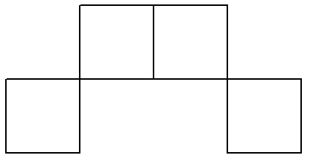 4 pont
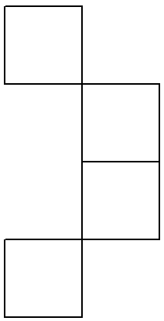 4 pont
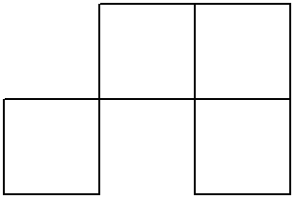 4 pont
 4 pont
Megjegyzés: 1-1 pont adható, ha a megfelelő számú négyzet van, de nem a minta szerinti elrendezésben.
2. feladat: Négyzetek (12 pont)
A következő ábrákat az alábbi eljárás rajzolta:
tanuld négyzet :h
ismétlés 4 [előre :h jobbra 90]
vége
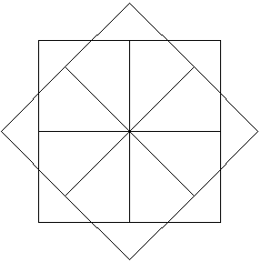 | 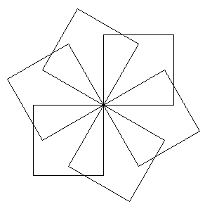 | 
1 | 2 | 3
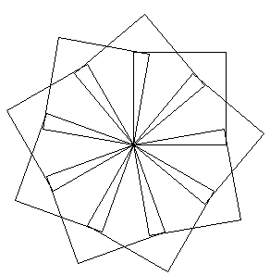 |  | 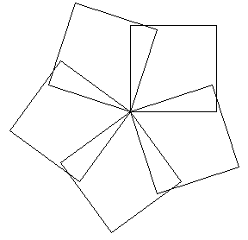
4 | 5 | 6
Az eljárást hatféleképpen hívtuk meg:
A. ismétlés 6 [négyzet 100 jobbra 60]
B. ismétlés 6 [négyzet 100 jobbra 90]
C. ismétlés 6 [négyzet 100 jobbra 120]
D. ismétlés 5 [négyzet 100 jobbra 72]
E. ismétlés 9 [négyzet 100 jobbra 45]
F. ismétlés 9 [négyzet 100 jobbra 45]
Párosítsd össze az eljáráshívásokat a nekik megfelelő rajzokkal!
Értékelés:
A – 2 2 pont
B – 5 2 pont
C – 3 2 pont
D – 6 2 pont
E – 1 2 pont
F – 4 2 pont
3. feladat: Autó (23 pont)
Kövesd az autó útját a városban, ha az e jelenti az előre egy egységet, a b a balra 90-et és a j a jobbra 90-et!
- eee jee ebe eee jeb ee | 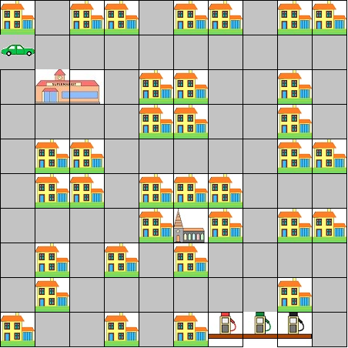
- eee bee jee eej eee bee jee | 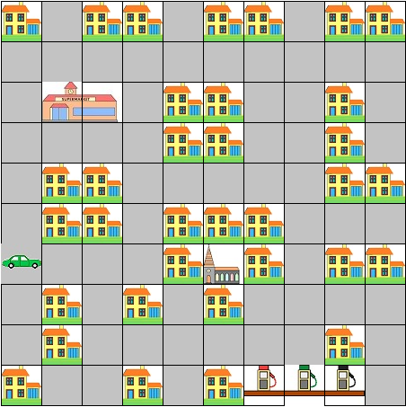
- bee jee eje eeb eee eje eee jee eee jee bee bee | 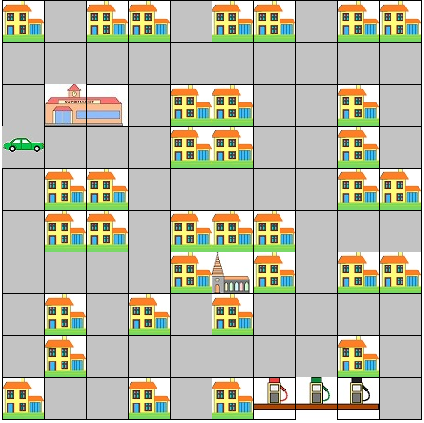
Értékelés:
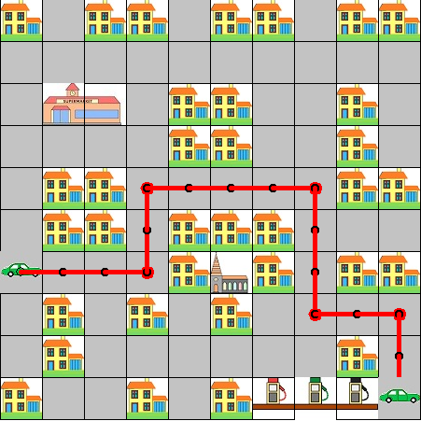
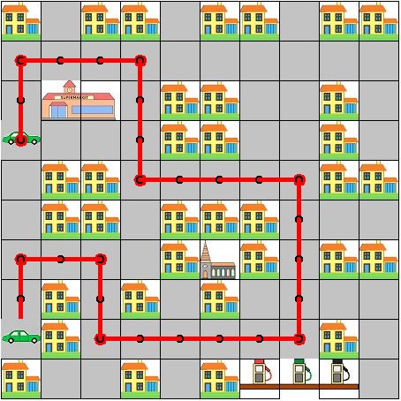
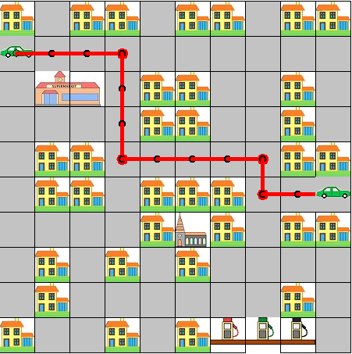
Az egyes útvonalak a következő módon bejártak:

a) | b) | c)
Minden jó helyen lévő, jó irányba történő fordulásnál 1 pont (kivéve a kiinduló helyen fordulást)
Minden teljesen jó megoldásért plusz 2 pont
- 4*1+2
- 5*1+2
- 8*1+2
Elérhető összpontszám: 55 pont

